Canal View
Venezia dall'acqua

Evento interattivo sul tema del Canal Grande
dal 6 al 11 settembre 2009 al Telecom Future Centre, Venezia

Aperto al pubblico dal 7 al 10 settembre ore 19.30 -21.45
l giorni 6 e 11 settembre l'installazione farà da cornice alla presentazione del libro di Alberto Toso Fei “I segreti del Canal Grande”

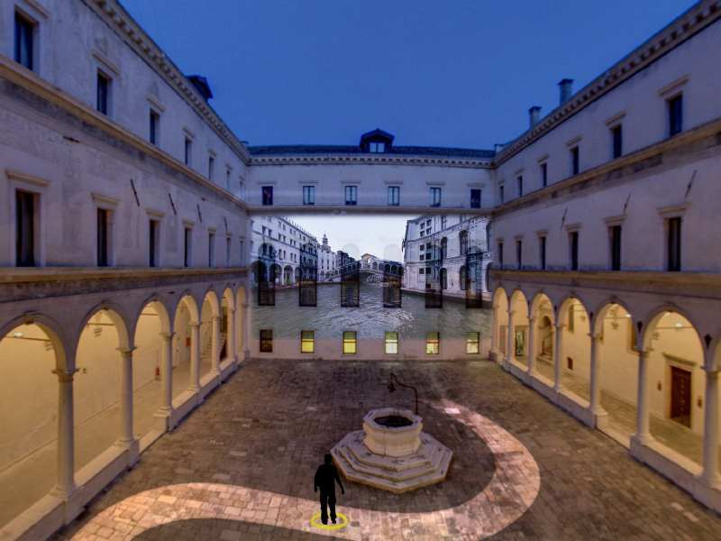

Vedere Venezia dalla sua via principale: il Canal Grande, muoversi lì in mezzo come una qualsiasi altra strada ripercorrendolo avanti e indietro e osservando a 360 gradi i suoi palazzi. Riappropriarsi della visione di Venezia dall'acqua.

Quest' idea suggestiva è alla base dell'evento interattivo che si svolgerà al Telecom Future Centre dal sei all'undici settembre 2009.

Sulle pareti del bellissimo chiostro verrà proiettato un video panoramico interattivo con le immagini del Canal Grande mentre sul pavimento sarà proiettata la sagoma della S rovesciata del Canale. I visitatori entreranno nel fascio di luce e comanderanno la visione dell'inquadratura. Potranno cioè guardarsi intorno e interagire con l'immagine del Canale, vivendo la suggestione di esserne al centro, un' esperienza sensoriale unica nel suo genere e un evento inedito per la città.

L'installazione è frutto di un progetto di ricerca di nuovostudiofactory, Officine Panottiche e Wetoo, realtà che operano nel campo della fotografia, dell'interaction design e della creazione di software.

Per realizzare il video panoramico sono state scattate più di 1500 fotografie che compongono più di 500 visioni panoramiche interattive lungo tutto il Canal Grande. E sono stati usati macchinari creati apposta da alcune di queste realtà per permettere la qualità d'immagine che potete ammirare al Telecom Future Centre. Non si tratta di un filmato ma di foto ad alta definizione che creano, unite insieme, un video panoramico. L'installazione è opera del lavoro d'assieme di Marco Luitprandi, Chiara Masiero Sgrinzatto, Luca-Nicolò Vascon, Alvise Rabitti e Giovanni Rosa, che hanno unito professionalità diverse per la realizzazione finale che potremmo vedere a settembre. L'ingresso è gratuito.

L'evento verrà arricchito nelle serate di inaugurazione, 6 settembre, e di chiusura, 11 settembre, alle ore 21.00, dalla presentazione del nuovo libro di Alberto Toso Fei “I segreti del Canal Grande”, evento ad invito. L'autore, con l'ausilio dell'installazione interattiva, guiderà gli spettatori in un racconto fatto di storie, aneddoti e curiosità legati ai palazzi veneziani. Racconterà i segreti del Canal Grande interagendo con “la strada più bella del mondo” mentre ne parla.

Per informazioni: www.canalview.it - info@canalview.it

Gli sponsor tecnici per l'intero evento sono:
Agno's Equipment www.agnos.com
A.R.T.I. Spa www.artispa.com
Endar www.endar.it
Nital (Nikon Italia) www.nital.it
Nuovostudiofactory www.nuovostudio.it
Officine Panottiche www.officinepanottiche.com
Telecom Future Centre www.telecomfuturecentre.it
Wetoo www.wetoo.it

-

Informazioni per la stampa
Antonella Dondi dall'Orologio - T. 347 8822548 - stampa@canalview.it

Informazioni per il web
Lilith Casanova - T. 347 4009198 – web@canalview.it

